Secretaría de Seguridad Alimentaria y Nutricional de la Presidencia de la República
-SESAN-

Informe de Pertenencia Sociolingüística julio 2025

Í N D I C E
No. | TEMA | PÁGINA
a. | Naturaleza Constitutiva de SESAN | 1
 | Atribuciones de la Institución | 1
b. | Antecedentes del proceso de elaboración del Informe de Pertenencia Sociolingüística desde las Instancias del Ejecutivo. | 3
c. | Descripción del Informe | 4
1. | Resultado del registro de atención al público desde la Coordinación de Información Pública de SESAN, desagregada por sexo, edad, pueblo de pertenencia y comunidad lingüística. | 4
2. | Resultados obtenidos del registro de actividades realizadas por la Secretaría de Seguridad Alimentaria y Nutricional de la Presidencia de la República SESAN, a través de las diferentes delegaciones departamentales. | 5
3. | Registro de actividades de sensibilización, capacitación, concientización, monitoreo y consejería, promovidas por la Secretaría de Seguridad Alimentaria y Nutricional de la Presidencia de la República -SESAN- a realizarse en territorio con la colaboración de delegados departamentales, monitores y gestores que incluya el tema de pertenencia sociolingüística. | 6
4. | Listado de materiales audiovisuales elaborados a nivel institucional con pertenencia sociolingüística. | 9
5. | Caracterización del personal de SESAN desagregado por sexo, pueblo de pertenencia y pertenencia sociolingüística | 10
d. | Conclusiones | 12

INFORME DE PERTENENCIA SOCIOLINGÜÍSTICA JULIO 2025
- Naturaleza Constitutiva de SESAN:
La Ley del Sistema Nacional de Seguridad Alimentaria y Nutricional, Decreto número 32- 2005, del Congreso de la República, de fecha 06 de abril de 2005, establece su creación en el artículo 19; en el artículo 20 establece su naturaleza como el ente coordinador del Sistema Nacional de Seguridad Alimentaria y Nutricional -SINASAN- y se le da la responsabilidad de la coordinación operativa interministerial del Plan Estratégico de Seguridad Alimentaria y Nutricional -SAN-, así como de la articulación de los programas y proyectos de las distintas instituciones nacionales e internacionales vinculadas con la Seguridad Alimentaria y Nutricional del país.
El artículo 21 de la referida Ley define la estructura: “La SESAN para el desarrollo de sus áreas de trabajo, podrá desarrollar la estructura administrativa y operativa que le demanden esas funciones. Dicha estructura deberá contemplarse en el reglamento de la presente Ley, quedando integrada en su fase inicial así:
- El Secretario de Seguridad Alimentaria y Nutricional
- El personal técnico y equipo que le permite dar cumplimiento a sus áreas de trabajo;
- Técnicos superiores de las instituciones del Estado representadas en el CONASAN quienes serán puntos de enlace;
- Técnicos de la instancia de consulta y participación social y del grupo de instituciones de apoyo, cuando les sea requerido por SESAN”.
Atribuciones de la Institución:
El artículo 22 de la Ley del Sistema Nacional de Seguridad Alimentaria y Nutricional, define las atribuciones: “La SESAN será la encargada de establecer los procedimientos de planificación técnica y coordinación entre las instituciones del Estado, la sociedad guatemalteca, las organizaciones no gubernamentales y las agencias de cooperación internacional vinculadas con la seguridad alimentaria y nutricional, en los diferentes niveles del país (nacional, departamental, municipal y comunitario).
La SESAN coordinará la formulación del Plan Estratégico Nacional de SAN, lo propondrá al CONASAN; asimismo coordinará su actualización, ejecución, seguimiento y evaluación y apoyará a las instancias ejecutoras en la planificación y programación de los planes sectoriales estratégicos y operativos con acciones priorizadas de acuerdo a la Política Nacional de SAN; asimismo, someterá a consideración ante el CONASAN los ajustes pertinentes.

La SESAN es responsable de las siguientes acciones específicas:
- Presentar al CONASAN, para su aprobación, el proyecto de Política Nacional de Seguridad Alimentaria y Nutricional.
- Proponer al CONASAN la definición de políticas u otros aspectos legales que sean complementarios y necesarios para la implementación de la Política Nacional de SAN.
- Coordinar la implementación de los instrumentos de la Política Nacional de SAN en forma programática y coherente con las políticas que se relacionen.
- Realizar todas las acciones pertinentes para alcanzar el logro de los objetivos del CONASAN;
- Diseñar, implementar y operar el Sistema de Información Nacional de Seguridad Alimentaria y Nutricional, en adelante SIINSAN, que permita el monitoreo y evaluación de la situación de la Seguridad Alimentaria y Nutricional, el avance y los efectos de los planes y programas estratégicos, así como el Sistema de Alerta Temprana para identificar situaciones coyunturales de inseguridad alimentaria y nutricional.
- Difundir la Política Nacional de Seguridad Alimentaria y Nutricional y velar por su cumplimiento.
- Apoyar a las instituciones que lo soliciten en la gestión de los recursos financieros que demanden para desarrollar el Plan Estratégico de SAN, así como los recursos que demande el SINASAN.
- Velar por la inclusión e implementación de lo que corresponda a la consecución de la Política de Seguridad Alimentaria y Nutricional, en los distintos sectores de gobierno.
- Sensibilizar a las instituciones del sector público y privado, a los organismos internacionales y a la sociedad en general, sobre la magnitud y trascendencia del problema alimentario y nutricional.
- Identificar los grupos de población con alta vulnerabilidad a la inseguridad alimentaria, con el objeto de prevenir sus consecuencias y priorizar y ejecutar acciones.
- Desarrollar planes estratégicos y operativos para enfrentar problemas graves de malnutrición y hambre en poblaciones identificadas como de inseguridad alimentaria y nutricional, desarrollando la gestión que ello demande al interior de las instituciones de gobierno, sociedad civil y cooperación internacional.
- Coordinar con la Secretaría de Planificación de la Presidencia de la República -SEGEPLAN- las solicitudes, ofrecimientos y donaciones que a través de convenios se produzcan en políticas, planes y programas relacionados con la seguridad alimentaria y nutricional y el combate contra el hambre.
- Documentar y normar el uso de las donaciones que se reciban en relación a SAN.
- Propiciar en los distintos sectores el enfoque intersectorial e integral de la SAN y la acción coordinada entre las instancias gubernamentales, no gubernamentales y de la cooperación internacional en aspectos de SAN.
- Propiciar la existencia y funcionamiento efectivo de canales y espacios de diálogo y comunicación, así como mecanismos de consulta y coordinación entre el Organismo Ejecutivo, la sociedad civil y la cooperación internacional, fomentando el estudio y análisis del problema alimentario nutricional y sus soluciones.
- Las demás atribuciones que sean inherentes a su naturaleza y objetivos, así como las que en su momento delegue el CONASAN”.

- Antecedentes del proceso de elaboración del Informe de Pertenencia Sociolingüística desde las Instancias del Ejecutivo.
“La Ley de Idiomas Nacionales, Decreto 19-2003, según su artículo 4, tiene como objeto regular lo relativo al reconocimiento, respeto, promoción, desarrollo y utilización de los idiomas de los pueblos Mayas, Garífuna y Xinca, y su observancia en irrestricto apego a la Constitución Política de la República y al respeto y ejercicio de los derechos humanos”.
“De igual forma en el artículo 7, coloca como responsables al Organismo Ejecutivo y sus instituciones, en coordinación con las entidades autónomas y descentralizadas, la ejecución efectiva de la política del fomento, reconocimiento, desarrollo y utilización de los idiomas Mayas, Garífuna y Xinca, contenida en esa ley”.
En el artículo 10 de la ley mencionada, se estableció que: “Las entidades e instituciones del Estado deberán llevar registros, actualizar y reportar datos sobre la pertenencia sociolingüística de los usuarios de sus servicios, a efecto de adecuar la prestación de los mismos”, por lo que se debe hacer notar que dichas entidades e instituciones están obligadas a elaborar esos reportes desde el año 2003 cuando la ley entró en vigencia. La obligación de dicho reporte no nace con la Ley de Acceso a la Información Pública, sino que 6 años después, la ley en materia de Acceso establece la obligatoriedad de la publicación de oficio del informe ya establecido en la Ley de Idiomas Nacionales.

- Descripción del Informe

- Resultado del registro de atención al público desde la Coordinación de Información Pública de SESAN, desagregada por sexo, edad, pueblo de pertenencia y comunidad lingüística, formato físico.
El formulario de registro físico de atención al público utilizado por la Coordinación de la Unidad de Información Pública de la Secretaría de Seguridad Alimentaria y Nutricional de la Presidencia de la República SESAN, fue actualizado en el mes de julio 2025, incorporando las siguientes casillas, la primera corresponde al pueblo al que pertenece la persona que realiza la consulta; la segunda casilla corresponde a la comunidad lingüística a la que pertenece el usuario; la tercera casilla corresponde a multilingüe porque hay usuarios que hablan un idioma extranjero o varios idiomas. Estas modificaciones en el formato físico permitirán que el registro de atención al público cuente con pertenencia cultural y sociolingüística.
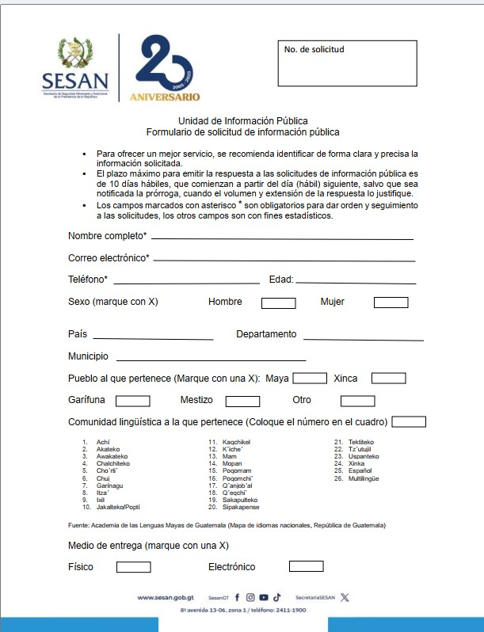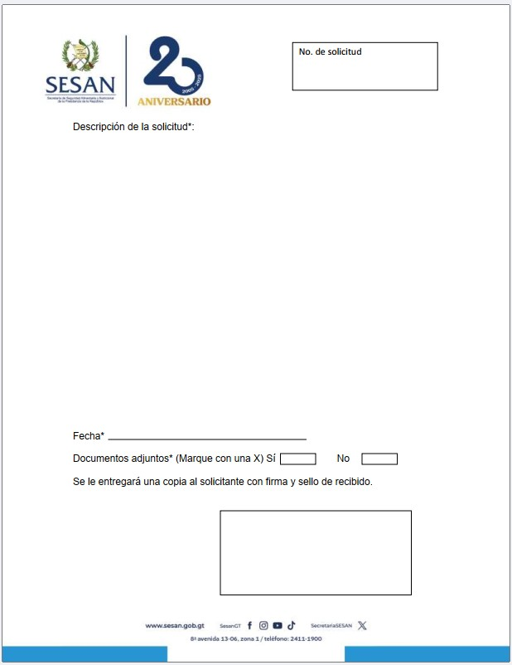

La Coordinadora de la Unidad de Información Pública de la Secretaría de Seguridad Alimentaria de la Presidencia de la República -SESAN- informa que a la fecha se atendieron un total de 5 solicitudes de personas usuarias, de las cuales 4 son mujeres y 1 hombre, 1 usuario de 20-29 años, 1 usuario de 30-39 años, 1 usuario de 40-49 años, 2 usuarios 50-59 años, 3 de las 5 personas usuarias realizaron su proceso de autoidentificación cultural, reportándose de ésta manera: 1 Maya, 1 Mestizo, 1 Xinca y 2 no realizaron su autoidentificación cultural.
- Resultados obtenidos del registro de actividades realizadas por Secretaría de Seguridad Alimentaria y Nutricional de la Presidencia de la República SESAN a través de las diferentes delegaciones departamentales.

En el mes de julio fue enviado nuevamente la aplicación de recolección de información denominado Google Forms, para obtener datos de las delegaciones departamentales, con el objeto brindar información sobre las acciones realizadas en el territorio con pertenencia sociolingüística. Las 22 delegaciones departamentales enviaron la información solicitada.

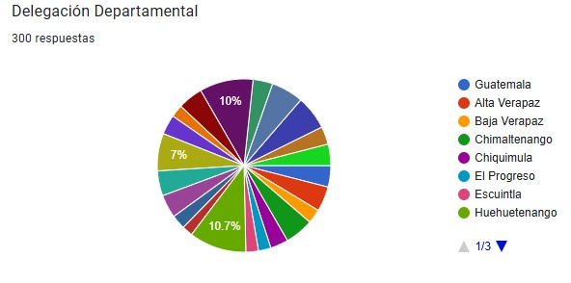

Del total de 300 respuestas recibidas por las delegaciones departamentales, 273 fueron enviadas por monitores, 19 por delegados departamentales y 5 por gestores, quienes enviaron información escrita y fotografía de las principales actividades realizadas en el territorio en el mes de julio en donde se incluyó la pertenencia sociolingüística.

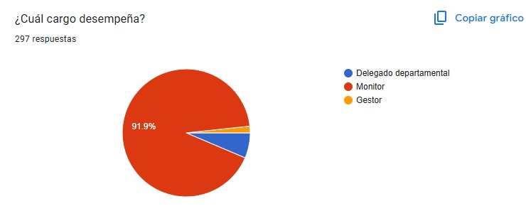

- Registro de actividades de sensibilización, capacitación, concientización, monitoreo de casos y consejería, promovidas por la Secretaría de Seguridad Alimentaria y Nutricional de la Presidencia de la República -SESAN- a realizarse en territorio con la colaboración de Delegados Departamentales, Monitores y Gestores que incluya el tema de pertenencia sociolingüística.

Para el mes de julio, delegados departamentales, monitores y gestores informaron que algunas de las actividades que realizan en el territorio de los departamentos de Chiquimula, Chimaltenango, Sacatepéquez, Sololá, Alta Verapaz, Baja Verapaz, Petén, Izabal, Quiché, Quetzaltenango, Totonicapán, Huehuetenango, San Marcos y Guatemala fueron realizadas con pertenencia sociolingüística. Utilizando las siguientes comunidades sociolingüísticas K’iche´, Kaqchikel, Mam, Chortí, Poqomchí, Q’eqchí, Tz’utujil, Sipakapense, Akateko, Q’anjob’al, Chuj, Ixil, Awakateko, Chalchiteko, Achí, Garífuna, garantizando de esta forma que los contenidos programados sean más entendibles para la población que se atiende. En varias poblaciones los procesos se realizan en español, como lo muestra la siguiente gráfica.

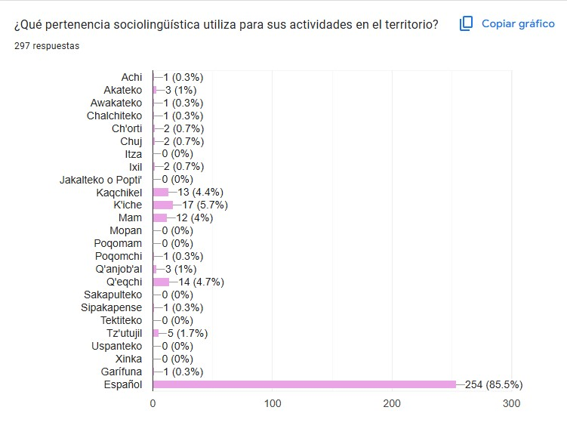

Dentro de las actividades que se realizan en el territorio con pertenencia sociolingüística se encuentran: monitoreo de casos de desnutrición crónica y aguda, charlas, procesos de capacitación, sensibilización y concientización, club de nutrición, demostración de alimentos y feria de alimentos.

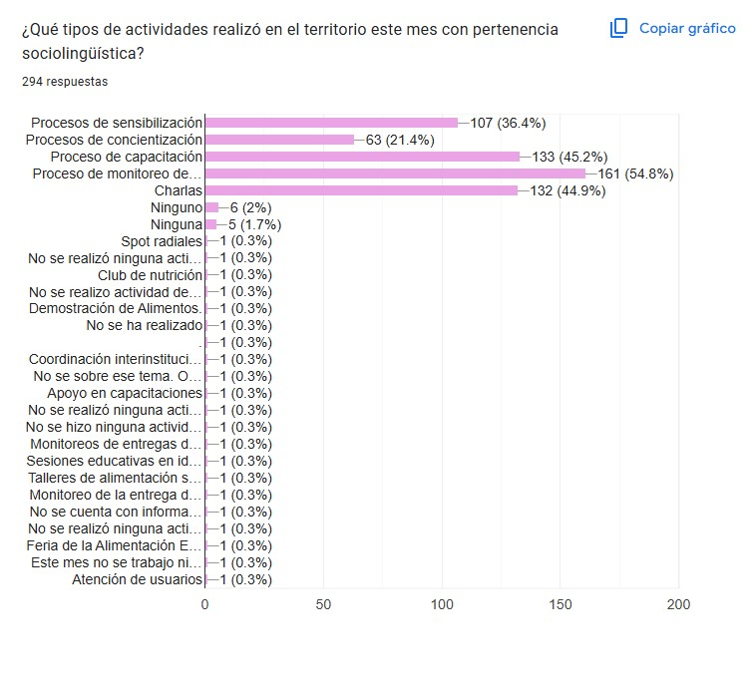

Fotografías de actividades realizadas en territorio en el mes de julio

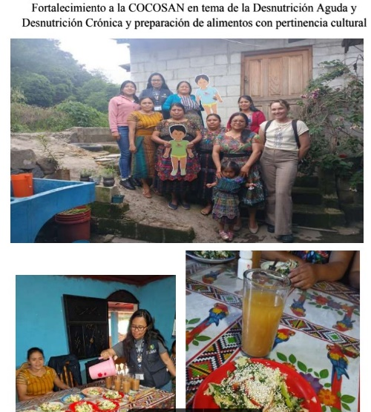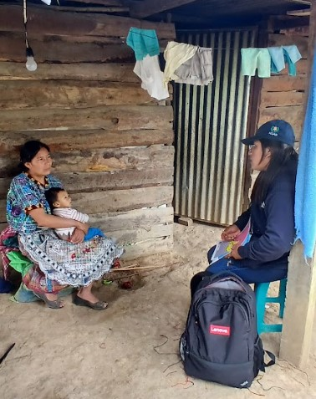
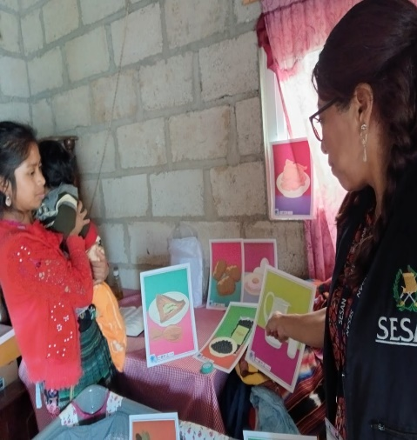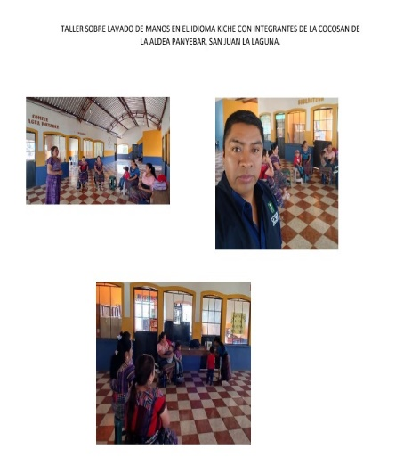
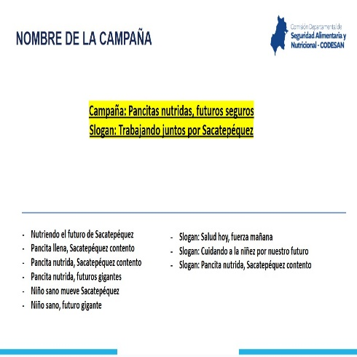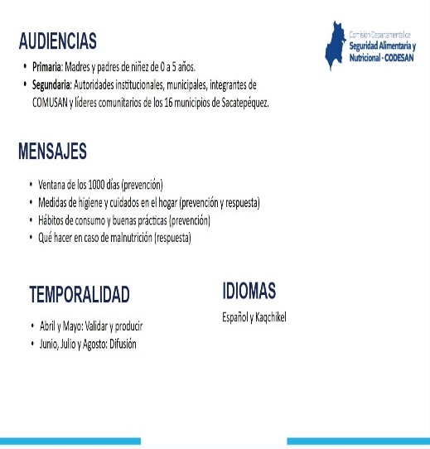

- Listado de materiales audiovisuales elaborados a nivel institucional con pertinencia sociolingüística.

Las convocatorias de empleo que publica la Secretaría de Seguridad Alimentaria y Nutricional de la Presidencia de la República, a través de la Dirección de Comunicación e Información de forma periódica en la página web de la institución, cuenta con pertinencia sociocultural, la línea gráfica y la descripción del puesto.
Tipo de material | Idioma | Cantidad | Fecha
Convocatorias abiertas de empleo | Línea gráfica con pertinencia sociocultural. | 2 | Julio 2025
Fuente: Dirección de Comunicación e Información SESAN julio 2025

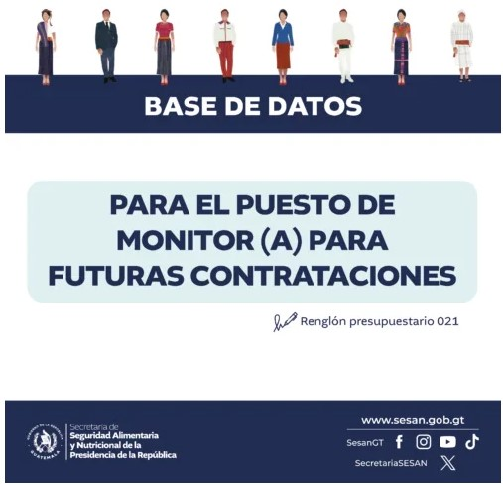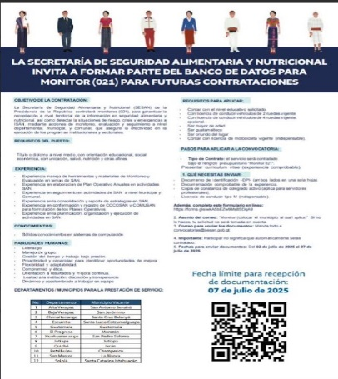
Fuente: Dirección de Comunicación e Información SESAN julio 2025

- Caracterización del personal de SESAN a nivel nacional con pertenencia sociolingüística correspondiente al mes de julio 2025. (Desagregado por sexo, pueblo de pertenencia y comunidad sociolingüística a la que pertenece)

Sexo |  | Hombre | Mujer | Total
 |  | 227 | 262 | 489
Pueblo de pertinencia |  | Maya | Garífuna | Xinca | Ladino o mestizo
 |  | 69 | 1 | 1 | 418
Comunidad lingüística a la que pertenece el personal del SESAN a nivel nacional |  |  | Hombre | Mujer | Total
 | Achí |  | 1 | 1 | 2
 | Akateka |  | 2 | 0 | 2
 | Awakateca |  | 0 | 0 | 0
 | Ch'orti |  | 0 | 0 | 0
 | Chalchiteka |  | 0 | 0 | 0
 | Chuj |  | 0 | 2 | 2
 | Itza' |  | 0 | 0 | 0
 | Ixil |  | 1 | 1 | 2
 | Jakalteka/Poptí |  | 0 | 1 | 1
 | K'iche' |  | 17 | 5 | 22
 | Kaqchikel |  | 6 | 6 | 12
 | Mam |  | 2 | 0 | 2
 | Mopam |  | 0 | 0 | 0
 | Pocomchi' |  | 0 | 0 | 0
 | Pocomam |  | 0 | 0 | 0
 | Q'anjob'al |  | 1 | 0 | 1
 | Q'eqchí' |  | 6 | 2 | 8
 | Sakapulteka/Tujaal |  | 0 | 1 | 1
 | Sipakapense |  | 1 | 0 | 1
 | Tektiteka |  | 0 | 0 | 0
 | Tz'utujil |  | 2 | 3 | 5
 | Uspanteka |  | 0 | 0 | 0
 | Xinca |  | 1 | 0 | 1
 | Garífuna |  | 0 | 0 | 0
 | Español |  | 187 | 240 | 427
Total del personal de SESAN, desagregado por pueblo de pertenencia |  |  |  |  | 489
Fuente Dirección Administrativa y de Recursos Humanos, julio 2025

El personal de la Secretaría de Seguridad Alimentaria y Nutricional de la Presidencia de la República -SESAN- en el mes de julio cuenta con 489 personas dentro de los cuales se encuentran Funcionarios Públicos, Servidores Públicos y Contratistas, 262 son mujeres y 227 hombres, 4 personas quedaron pendientes de enviar su información, en donde se solicitó su autoidentificación relacionada al pueblo de pertenencia y comunidad sociolingüística 3 hombres y 1 mujer.
Con relación a la autoidentificación de la pertenencia cultural, 69 personas se autoidentifican como Mayas, 1 personas como Xinca, 1 persona como Garífuna y 418 como ladinos/mestizos.
De acuerdo a los resultados obtenidos en la autoidentificación referida a la comunidad sociolingüística a la que pertenece el personal de la Secretaría de Seguridad Alimentaria y Nutricional de la Presidencia de la República -SESAN- se observa 418 personas se autoidentifican como ladinos o mestizo de los cuales 184 son hombres y 234 son mujeres; 22 personas se autoidentifican con la comunidad sociolingüística K'iche' de los cuales 17 hombres y 5 mujeres, 12 personas se autoidentifican con la comunidad lingüística Kaqchikel de los cuales 6 son hombres y 6 mujeres, 8 personas se autoidentifican como Q’eqchí de los cuales 6 hombres y 2 mujeres, 5 personas se autoidentifican como Tz’utujil de los cuales 2 hombres y 3 mujeres, 2 personas se autoidentifican como Achí de los cuales 1 hombre y 1 mujer, 2 personas se autoidentifican como Ixil de los cuales 1 hombre y 1 mujer, 2 personas se autoidentifican como Akateko 2 hombres, 2 personas se autoidentifican como Chuj de las cuales 2 son mujeres, 2 personas se autoidentifican como Mam de los cuales 2 son hombres, 1 empleado se autoidentifica como Jakalteko/Poptí 1 mujer, 1 persona se autoidentifica como Q'anjob'al 1 hombre, 1 persona se autoidentifica como Sakapulteka/Tujaal 1 mujer, 1 persona se autoidentifica como Sipakapense 1 hombre y final 1 persona se autoidentifica como Xinca 1 hombre.

- Conclusiones

- En el presente informe se visibiliza que el personal de territorio a nivel nacional de SESAN, se autoidentifica dentro de 15 de las 25 comunidades lingüísticas que se registran en Guatemala, resultando positivo para la transmisión efectiva del conocimiento en las poblaciones que actualmente se atienden.

- Es importante resaltar que el tema de pertenencia sociocultural se incluye en las convocatorias laborales que SESAN promueve, en la línea gráfica y en la descripción del puesto.

